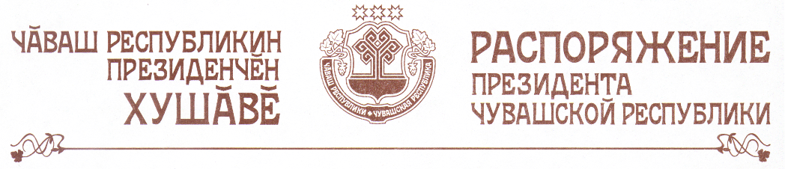

Вывести из состава Комиссии по профилактике правонарушений в Чувашской Республике, утвержденного распоряжением Президента Чувашской Республики от 16 ноября 2005 г. № 149-рп (с изменениями, внесенными распоряжениями Президента Чувашской Республики от 26 мая 2006 г. № 48-рп, от 3 ноября 2006 г. № 113-рп, от 19 марта 2007 г. № 26-рп, от 15 октября 2007 г. № 109-рп, от 27 мая 2008 г. № 65-рп, от 15 августа
2008 г. № 111-рп, от 3 февраля 2010 г. № 15-рп, от 10 декабря 2010 г.
№ 192-рп, от 10 марта 2011 г. № 38-рп), Антонова В.В., Емельянова Н.И., Сержантова Д.М., Ушмарина В.В. и ввести:

Семенова С.Е. | – | министра внутренних дел по Чувашской Республике (заместитель председателя комиссии, по согласованию)
Ладыкова А.О. | – | главу администрации г. Чебоксары (по согласованию)
Подгрушного М.А. | – | заместителя начальника Управления Федеральной службы безопасности Российской Федерации по Чувашской Республике (по согласованию).

Президент
Чувашской Республики М.Игнатьев

г. Чебоксары
28 июня 2011 года
№ 98-рп

